說“䐓”
（首發）

袁瑩
中國人民大學國學院

“䐓”字及其異體“脜”在傳世文獻中只見於字書和韻書，如：《說文·𦣻部》：“脜，面和也。從𦣻從肉。讀若柔。”《玉篇·肉部》：“䐓，䐓軟也。”《玉篇·𦣻部》：“脜，面和也。野王按：柔色以蘊之，是以今為柔字。”《集韻·尤韻》：“脜，《說文》：面和也。或從頁。”《集韻·有韻》：“腬，面色和柔皃。或從頁。”《廣韻·尤韻》：“䐓，面和。”過去很長一段時間，人們對“䐓”字的認識只能局限在字書、韻書中的訓釋，認為其構形從頁從肉。隨著地下材料的不斷湧現，我們有幸在出土文獻中見到了“䐓”字，這使我們有機會對“䐓”字的構形進行重新認識。
“䐓”字在出土文獻中最先出現於九店簡簡39下-40下，其語境是“凡五亥，不可以畜六牲䐓，帝之所戮六䐓之日”。整理者李家浩先生釋出此字，並認為“六牲䐓”即“六䐓”，“䐓”與“擾”古音相近，可以通用，簡文“䐓”當讀為“擾”，“六擾”與“六牲”同義。其說可信。
“䐓”字亦見於包山簡簡180，用作人名。
“䐓”字還見於上博五《季康子問于孔子》簡1，其語境是“唯子之䐓”。季旭昇先生認為此處的“䐓”讀為“擾”，是柔、馴的意思，並且認為讀為“司”，“司擾”指負責教育馴化。陳偉與林素清兩位先生都將此句與《仲弓》簡26“恐貽吾子羞”對比，認為此處的“䐓”當讀為“羞”。我們同意陳、林二先生的意見。
在新近發表的清華簡中也有“䐓”字出現，如《皇門》簡13，其語境是“毋作祖考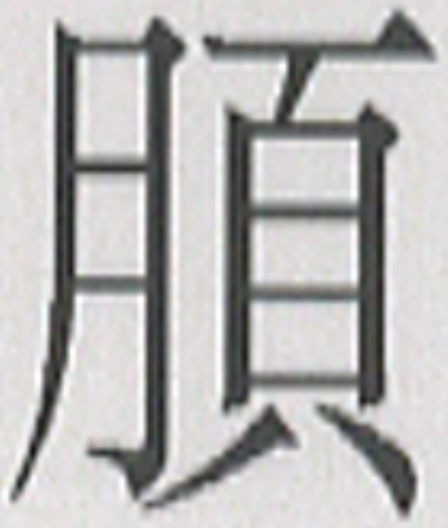哉”，整理者將其讀為“羞”。
出土文獻中“䐓”字的出現，使我們知道它可以讀為“擾”和“羞”，雖然這種讀法是以《說文》對其異體“脜”讀若“柔”的注音為根據的，但這樣破讀之後相應出土文獻都可以讀通，這也就證明了《說文》的注音應該是正確的。
對於“䐓”的構形，一般認為從肉從頁，但是上引上博五《季康子問于孔子》簡1中的“䐓”作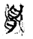，下文用A代表此字，從A形來看，其所從形，左側一筆與下橫相連，似一筆而成，可能並不是“肉”。出土文獻中還有兩個與“䐓”字形體密切相關的字，這兩個字的構形分析，對於我們解決“䐓”的構形非常有益。現將這兩個字轉錄於下：
其一見於上博三《仲弓》簡26，作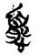，下文用B代表此字。B所在的語境是（釋文用寬式）：
恐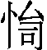（貽）吾子B，願因吾子而治。
對於該字，整理者隸定為“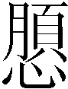”， 認為同“𢝊（憂）”。陳劍先生認為“‘’與‘羞’音進可通”。孟蓬生先生認為：“當從陳劍先生說讀為‘羞’，但需要指出的是，此字並不是憂字。此字構形當分析從心，䐓聲。……當為‘羞恥’之‘羞’的本字。”
其二見於上博三《周易》簡28，作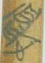，下文我們用C代表此字。C所在的語境是（釋文用寬式）：
九三：不恒其德，或承其C。
對於該字，整理者隸定為“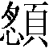”，認為其“從頁、從心，省聲，《說文》所無，音與‘憂’、‘羞’通”。黃錫全先生將這個字與《金文編》中的“憂”聯繫起來，認為這個字就是“憂”字，只是爪下多一畫，可能表示手與身體相連之義，也可能為飾筆。季旭昇先生將其與B視為一字，將其分析為從“憂”，疊加“肉”聲，或從心、䐓（脜）聲。
C與B形體十分相似，用例也十分相同，季旭昇先生將C與B聯繫起來，無疑是正確的，但其忽略了C與B在形體上的細微差別。整理者對C的隸定雖然使C不成字，但卻是很忠實的，在沒有弄明白C的構形之前，這種隸定方式無疑是可取的。黃錫全先生將A與《金文編》中的“憂”認同，給A的形體找到了很好的來源，這是很有啟發性的，但是實際上《金文編》中“憂”下所收之字是否都是“憂”也是值得考慮的。
《金文編》“憂”字下收有：
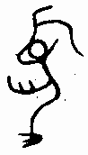（無憂卣）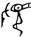（伯憂觶）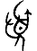（毛公鼎）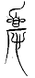（中山王鼎）
前兩個字都用為人名，無義可說，毛公鼎中的這個字有可據推堪的辭例“欲我弗作先王”。對於該字，學者的釋讀情況如下：孫詒讓認為這個字即《說文·心部》表憂愁義之“𢝊”；林義光《文源》亦釋為“憂”；王國維先生根據與此文例相同的《書·康王之誥》“毋貽鞠子羞”、《春秋左氏傳》“毋作神羞”，認為這個字即古“羞”字，像以手掩面之形，是羞恥之本字；後王先生又根據甲骨文“夒”作“”，認為金文中的字形源於甲骨文的“夒”，故改釋為“夒”，讀為“羞”；高田忠周先生亦釋為“夒”，但讀為“𢹎”；季旭昇先生也從王國維先生說釋為“夒”，但讀為“憂”。
我們認為王國維先生的後一種意見更為可信。從形體上看，甲骨文“夒”與金文中的這組字形體極為相似，所以將金文中這組字釋為“夒”是可信的。從毛公鼎的辭例看，應是對已逝先王所說，讀為“羞”也要比讀為“𢹎”、“憂”更為合理。中山王鼎中的這個字和前幾個字形體不同，從心從頁，根據其辭例“以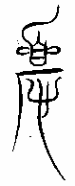勞邦家”，和其形體特徵，可確知其為後世之“憂”字。可見《金文編》“憂”字頭下所收之字並不都是“憂”字，而是包括“夒”和“憂”兩個字。
黃先生將C與《金文編》中的“憂”字聯繫起來，實際上應該是將A與金文中的“夒”字聯繫起來。A從附有爪形的“頁”形，“夒”也是附有爪形的“頁”形，二者區別在於A比“夒”多了“心”旁。
對於它們之間的關係黃錫全先生已有簡單論證，我們下面再略作補充。甲骨文和金文中“夒”字大都是獨體字，爪形與身體相連，但是“”（伯憂觶）中的手形已經與身體分離，C字所從的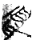應該是在的基礎上進一步演化而來的。所從的爪形還保留著手臂之形，發展到的時候，只保留爪形，並且在爪形下加一劃。黃錫全先生認為這一劃有可能表示與身體相連之義，這是很有可能的。不過，爪形下的一劃也有可能只是羨符，在古文字中爪形下部有沒有一劃經常無別，如“為”字楚簡中一般作（包山135反），也作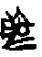（郭店·忠信之道6）；“舀”，戰國文字作“”（侯馬盟書18：1“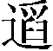”所從），也作“”（曾伯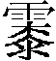簠“稻”所從）。總之，即是“夒”字。
我們上文還提到季旭昇先生將C與B聯繫起來的觀點，這個觀點是正確的，將二者比對，我們不難發現B當是C的訛變。C與B極為相似，C訛變為B，其實就是C所從的訛變為B所從的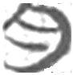，即“肉”。古文字中與類似的筆劃訛變為“肉”形是十分常見的現象，如：“穗”在古文字中既可以作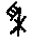（《古陶文字徵》127）、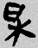（睡虎地·日書乙51），也可以作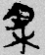（包山278反），前兩個形體上部所從與極為相似，都是爪形下部有一劃，最後一個形體顯然已經訛變為“肉”。當然這種訛變也不排除聲化的因素，朱駿聲即認為該字從肉聲。
所以B和C實際上是同一個字，上部所從都是“夒”字。
理清了B和C的構形之後，我們再回過頭來看A，不難發現A與B、C上部形體的演變關係：
→ → 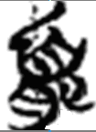
這三者之間的演變其實就是以下演變：
→ →
可見，A所從的正是由“夒”字所從的“爪”形，演變到“䐓”字所從的“肉”形的過渡階段。
包山簡簡180中的“䐓”作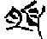，“頁”所從之“首”與“卩”共筆，此外該字下部還有一斜筆，似為飾筆，不過也有可能這一斜筆是比較原始的“夒”字中表示手臂的部分的遺留。該字形似也可以作為“䐓”字從“夒”字演變而來的證據。
通過以上分析，我們可以看出“䐓”所從的肉形當是由“夒”所從的“爪”形訛變來的，“䐓”其實是“夒”字的訛變。“脜”是“䐓”的進一步省變。

湖北省文物考古研究所，北京大學中文系編：《九店楚簡》第103頁，中華書局，2000年。
季旭昇：《上博五芻議（上）》，簡帛網2006年2月18日，http://www.bsm.org.cn/show_article.php?id=195。
陳偉：《上博五〈季康子問於孔子〉零識》，簡帛網2006年2月20日，http://www.bsm.org.cn/show_article.php?id=210。
林素清：《讀上博楚竹書（五）劄記兩則》，《新出楚簡國際學術研討會會議論文集（上博簡卷）》第134頁，2006年。
李學勤主編：《清華大學藏戰國竹簡（一）》第171頁，中西書局，2011年。
馬承源主編：《上海博物館藏戰國楚竹書（三）》第282頁，上海古籍出版社，2003年。
陳劍：《上博竹書<仲弓>篇新編釋文（稿）》，簡帛研究網2004年4月18日，http://www.jianbo.org/admin3/html/chenjian01.htm。
孟蓬生：上博竹書（三）字詞考釋，簡帛研究網2004年4月26日，http://www.jianbo.org/admin3/html/mengpengsheng01.htm。
馬承源主編：《上海博物館藏戰國楚竹書（三）》第175頁，上海古籍出版社，2003年。
黃錫全：《讀上博<戰國楚竹書三>劄記六則》，簡帛研究網2004年4月29日，http://www.jianbo.org/admin3/html/huangxiquan01.htm。
季旭昇主編：《<上海博物館藏戰國楚竹書（三）>讀本》第77頁，萬卷樓圖書股份有限公司，2005年。
容庚：《金文編》第384頁，中華書局，1985年。
以上諸家觀點，具體可以參考周法高主編：《金文詁林》第3615－3623頁，香港中文大學出版社，1977年。
季旭昇：《說文新證》（上冊）第469頁，藝文印書館，2002年。
[清]朱駿聲：《說文通訓定聲》第288頁，武漢市古籍書店，1983年。

